**بسمه تعالی**

**راهنمای ایمنی**

**کار با جرثقیل ها و بالابرها**

|  |  |  |  |  |
| --- | --- | --- | --- | --- |
|  | **تهيه كننده** | **تائيد كننده** | **تصويب كننده** | مهر کنترل مستندات |
| نام و نام خانوادگي | دکتر موسی جباری  مهندس رضا امیرنژاد |  |  |
| سمت سازماني | **دانشکده HSE دانشگاه علوم پزشکی شهید بهشتی** |  |  |
| تاریخ و امضاء |  |  |  |

فهرست مطالب

عنوان صفحه

مقدمه 3

تعاریف و اصطلاحات 3

1. شرح مطالب راهنما 7

1-1. ساختار، تجهیزات و نحوه عملکرد جرثقیل 7

1-2. طبقه بندی جرثقیل ها بر اساس استانداردهای ASME و ISO 10

1-2-1. استانداردB30-3,4,5,8,11 ASME 10

1-2-2. جرثقیل های ساختمانی) Construction Crane ( 11

1-2-3. استانداردISO 4301-1 11

1-3. راهنمای ایمنی عمومی 11

1-4. کار با جرثقیل و ساید بوم در کنار خطوط برق بر اساس OSHA 1926.1410 18

1-5. ملاجظات ایمنی هنگام کار با جرثقیل ها و بالابرها 22

1-6. راهنمای ایمنی ساید بوم ها 32

1-7. راهنمای ایمنی بالابرها وتجهیزات باربرداری 35

1-8. راهنمای ایمنی اپراتور(راننده جرثقیل) و ریگر 39

1-9. راهنمای ایمنی ریسه کردن بار 39

مراجع 41

پیوست 41

# مقدمه

امروزه جرثقیل ها و بالابرها از مهم ترین ماشین آلات صنعتی هستند که در پیشرفت پروژه ها و فعالیت های ساختمانی و تولیدی نقش بسزایی دارند. از سوی دیگر بکارگیری این ماشین آلات بدون رعایت جوانب ایمنی نه تنها باعث رشد اقتصادی نمی شوند بلکه باعث آسیب و زیان شدید مالی وجانی می شوند. شرکت مهندسی و توسعه گاز ایران **به منظور کاهش حوادث در کار با جرثقیل** بر اساس استانداردهای مطرح نظیر OSHA ,ASME ,ISO ,…نسبت به تهیه راهنما و مقررات ایمنی جرثقیل ها و بالابرها اقدام نموده تا ضمن کاهش آمار صدمات وآسیب ها در این ارتباط و تامین سلامت افراد، موجبات رشد بهره وری را در سازمان فراهم نموده باشد.

# تعاریف و اصطلاحات

**شركت:** منظور شركت مهندسي و توسعه گاز ايران مي باشد.

**پيمانكار:** منظور شخص حقیقی یا حقوقی است که بر اساس قرارداد با کارفرما متعهد به انجام کاری معین در زمان معین می شود .

**جرثقیل (Crane ):** ماشینی است که قادر به بلند کردن بار،پایین آوردن بار و جابجایی افقی آنها می باشد و با استفاده از سازوکار های خاص بالابری کار می کند.

**اسلینگ(SLING):** منظور وسایلی مانند سیم بکسل ، زنجیر و تسمه مصنوعی می باشد .

**گواهینامه سلامت فنی (CERTIFICATE) :** سندی است که سلامت فنی دستگاه را تایید می کند این سند توسط اشخاص /مراکز مجاز مورد تایید قانون صادر می شود .

**کارشناس مجاز ( بازرس فنی ) :** کارشناسی است که دارای مدرک دانشگاهی معتبر و تجربه لازم بوده و مورد تایید وزارت کار یا سازمان ملی استاندارد ایران و یا سایر مراکز قانونی مربوطه باشد .

**جرثقیل سقفی( overhead crane ) :** جرثقیلی است با پل متحرک حامل بالابر ثابت یا متحرک که با مکانیزم های خاص بالابری کار کرده وبار را جابجا می نماید .این نوع جرثقیل معمولا در داخل سوله ها ، کارخانجات وکارگاه ها کاربرد زیادی دارد .استانداردهای مرتبط با این جرثقیل عبارتند از : ISO 8306/CMAA 70/ISIRI4379/ASME B30.2/FEM/BS466/DIN 15018

**ظرفیت مجاز باربرداری (Safe Working Load – SWL) :** مقدار بار استاندارد جهت بلند کردن

**جرثقيل‎متحرك‌(Travelling Crane):** جرثقيلي‌ است‌ كه‌ درروي‌ يك‌ يا چند ريل‎حركت‌‎كند.

**جرثقيل‌ با پل‌ متحرك‌ (Over head Travelling crane):** جرثقيل‌ متحركي‌ است‌ كه‌ در امتداد مناسبي‌ زير سقف‌ كارخانه‌ روي‌ ريل‌ حركت‌ كرده‌ و بتواند بار را در امتداد طول‌ و عرض‌ و ارتفاع‌ كار جابجا نمايد.

**جرثقيل‌ با دروازه‌ متحرك‌ (Gantry Crane):** جرثقيل‌ متحركي‌ است‌ كه‌ بر روي‌ دو پايه‌ خرپايي‌ شكل‌ سوار بوده‌ و مجهز به‌ چند بالابرنده‌ عمودي‌ باشد و بتواند بار را با خود از نقطه‌اي‌ به‌ نقطه‌ ديگر در روي‌ ريل‌ و در مسير خود حمل‌ كند.

**جرثقيل‌ يك‌ ريلي‌ (Monorail Crane):** جرثقيل‌ متحركي‌ است‌ كه‌ دستگاه‌ بالابر و اطاقك‌ فرمان‌ آن‌ (در صورت‌ وجود) در حال‌ آويز توسط‌ چرخ‌هايي‌ كه‌ روي‌ يك‌ ريل‌ فوقاني‌ حركت‌ مي‌كند جابجا گردد.

**جرثقيل‌ متحرك‌ موتوري‌ (Locomotive Crane):** نوعي‌ جرثقيل‌ است‌ كه‌ بر روي‌ وسيله‌ نقليه‌ موتوري‌ سوار شده‌ است‌.

**جرثقيل‌ بازويي‌ (Jib Crane):** نوعي‌ جرثقيل‌ ثابت‌ يا گردان‌ است‌ كه‌ داراي‌ بازويي‌ افقي‌ يا مايل‌ بوده‌ و كابل‌ نگهدارنده‌ بار به‌وسيله‌ بازوي‌ مزبور نگهداري‌ مي‌شود. در اين‌ دستگاه‌ موقعيت‌ قلاب‌ بار نسبت‌ به‌ محور دوران‌ جرثقيل‌ توسط‌ طول‌ و شيب‌ بازو تعيين‌ مي‌گردد و در بعضي‌ موارد كه‌ بازوي‌ جرثقيل‌ افقي‌ است‌ ممكن‌ است‌ بار توسط‌ اطاقك‌ متحركي‌ (Trolley) جابجا شود.

**جرثقيل‌ متحرك‌ زميني‌ (Portable floor Hoist):** نوعي‌ جرثقيل‌ است‌ كه‌ روي‌ چرخ‌ سوار بوده‌ و روي‌ زمين‌ حركت‌ مي‌كند.

**جرثقيل‌ سكودار (چرخ‌ چاه‌) (Hoist):** نوعي‌ جرثقيل‌ است‌ كه‌ داراي‌ سكوي‌ مخصوص‌ جهت‌ قرار گرفتن‌ بار و حمل‌ آن‌ به‌ قسمت‌ها و انبار كردن‌ بار در ارتفاعات‌ و جاهاي‌ مختلف‌ باشد.

**جرثقيل‌ ساختماني‌ (چرخ‌ چاه‌) (Crabs and winches):** جرثقيل‌ ثابتي‌ است‌ كه‌ زنجير يا كابل‌ بالابر در روي‌ استوانه‌اي‌ پيچيده‌ شده‌ و پايه‌ دستگاه‌ به‌وسيله‌ پيچ‌هاي‌ فونداسيون‌ يا وسيله‌ ديگري‌ به‌ زمين‌ محكم‌ شده‌ باشد.

**جرثقيل ‎الكتريكي (Electric hoist):** جرثقيل‌ ثابت‌ يا متحركي‌ است‌ كه‌ استوانه‌ حامل‌ كابل‌ يا زنجير توسط‌ موتورالكتريكي‌ به‎حركت‌ درآيد و بار را بالاوپايين‌ ببرد. اين‎بالابر ممكن‌ است‌ مستقلاً كاركرده‌ يا به‌ عنوان‌ بالابر فرعي‌ براي‌ دستگاه‌ بالابر ديگر مورد استفاده‌ قرار گيرد.

**جرثقيل‌ بادي‌ (Pneumatic Hoist):** جرثقيلي‌ است‌ كه‌ نيروي‌ محرك‌ آن‌ هواي‌ فشرده‌ مي‌باشد.

**جرثقيل‌ زنجيري‌ (Chain Hoist):** جرثقيل‌ ثابت‌ يا متحركي‌ است‌ كه‌ با دست‌ بكار مي‌افتد و شامل‌ يك‌ يا چند چرخ‌ زنجيري‌ مي‌باشد.

**جرثقيل‌ قرقره‌ اي‌ (Block and Tackle):** بالابر ثابت‌ يا متحركي‌ است‌ كه‌ با دست‌ كار كرده‌ و شامل‌ يك‌ يا چند قرقره‌ بوده‌ و نيروي‌ محرك‌ توسط‌ كابل‌ به‌ قرقره‌‎ها و قلاب‌ بار منتقل‌ مي‌گردد.

**لوازم‌ بستن‌ و بلند كردن‌ بار (Hoisting tackle):** شامل‌ طناب‌ كابل‌ فولادي‌ زنجير و ادوات‌ اتصال‌ آنها به‌ يكديگر از قبيل‌ (حلقه‌ - قلاب‌ - بست‌ كابل‌ و غيره‌) مي‌باشد.

# 1. شرح مطالب راهنما

برای بررسی و درک بیشتر ابتدا اجزای مهم جرثقیل ها بررسی می شود:

## ساختار، تجهیزات و نحوه عملکرد جرثقیل

عملکرد سیستم انتقال نیرو در جرثقیل تقریبا مشابه با سایر خودرو ها می باشد. نیروی محرکه توسط موتور دیزلی تامین گشته و با کمک وسایل انتقال دهنده نیرو مانند گاردان و میل لنگ به گیربکس منتقل می شود و نیروی منتقل شده از طریق گیربکس به چرخ ها اعمال شده و بدین گونه خودرو حرکت می نماید. در جرثقیل ها از همین اصل کلی پیروی می شود ولی با این تفاوت که در جرثقیل های هیدرولیکی نیروی محرکه تولید شده به پمپ هیدرولیکی وارد گشته و توسط فشار روغن، عملیات دستگاه مانند بالا وپایین بردن، چرخش و ... انجام می پذیرد.

در جرثقیل های تک موتور عملیات جابجایی دستگاه و بالابردن بار توسط همان یک موتور انجام می شود ولی در جرثقیل های سنگین که معمولا دو موتور دارند، موتور اول (کشنده) برای جابجایی دستگاه و موتور دوم نقش بالابرنده بار را ایفا می کند هر چند در جرثقیل های خیلی سنگین هر دو موتور برای بالا و پایین آوردن بار همزمان بکار گرفته می شوند.

موتور به کار رفته در دستگاه باید دارای ظرفیتی بیش از ظرفیت لازم برای کنترل سنگین ترین باری که توسط مکانیزم بالابر جابجا می شود، باشد. تمامی چرخ دنده های انتقال حرکت یا گیربکس موتور باید کاملاً پوشیده و محصور باشند. نیروی محرکه تولید شده توسط موتور توسط وسایل انتقال دهنده نیرو به چهار پمپ هیدرولیکی که این چهار پمپ عبارتند از پمپ فرمان، پمپ چرخش، پمپ بالا و پایین دادن بوم و باز و بسته کردن بوم تلسکوپی (هیدرولیکی) و پمپ بالابری، فرستاده می شود. آنگاه با فرمان صادره از راننده هر کدام از مکانیزم های زیر فعال شده ودستگاه کار مورد نظر را انجام می دهد.

از مهم ترین سیستم های جرثقیل می توان موارد زیر را بر شمرد : سیستم بالابری بوم، سیستم فرمان، سیستم چرخش و گردان، سیستم PTO ( انتقال نیروی محرکه موتور از گیر بکس به پمپ هیدرولیک منتقل می شود) سیستم خنک کننده در جرثقیل ها هنگام حرکات چرخشی علاوه بر کلاچ ها، ترمزهایی نیز برای کنترل حرکات ناگهانی فراهم شده است. با توجه به حساسیت بالای حرکات چرخشی در جرثقیل ها علاوه بر سیستم ترمز یک نوع سیستم قفل کن مکانیکی به شکل گوه در اتاق راننده به شکل دستی وجود دارد که قسمت گردان را به شاسی دستگاه متصل وثابت می کند ومانع از چرخش شاسی وساختار اصلی دستگاه هنگام عملیات چرخشی می شود و فقط بخش ساختار بالایی حرکت می کند.

ترمزهایی نیز برای جابجایی دستگاه در اتاق راننده تعبیه شده است که همانند سایر خودروها حرکت و جابجایی دستگاه را کنترل می نماید.

کلیه بلبرینگ ها و یاتاقان های دستگاه باید بطور منظم و مناسب طبق جدول پیشنهادی سازنده روغن کاری شوند. بلبرینگ های مسطح، تخت و شفت ها شیارهایی برای روغن کاری و گریس کاری دارند. بهتر است نوع و اندازه گریس خودروها مشابه بوده و دسترسی آسانی به آنها وجود داشته باشد. در جرثقیل های مدرن امروزی عملیات روان کاری (روغن وگریس کاری )توسط پمپ مخصوص و طبق برنامه ریزی به طور خودکار انجام میشود.

تمامی چرخ دنده ها، دنده های کوچک و وسایل زنجیری برای جلوگیری از هر گونه حادثه حفاظ گذاری شده و محصور شده اند. برای شفت های چرخان و اتصالات گردنده نیز حفاظ های مناسبی نصب می گردد. تمام حرکات دستگاه توسط اهرم های عملگر که در اتاق راننده وجود دارند انجام می شود.

موتور جرثقیل معمولا از نوع دیزل بوده و برای جلوگیری از آلودگی صوتی به اگزوز وصداخفه کن مجهز شده است. ظرفیت مخزن سوخت دستگاه برای 8 ساعت کار مداوم طراحی شده و نشانگرهای لازم برای تعیین سطح سوخت مخزن در داخل اتاق راننده وجود دارد.سیستم روغن کاری وتخلیه روغن سوخته از موتور به گونه ای می باشد که در تمام بخش های حرکتی وبالابری دستگاه ،روغن کاری مناسب انجام می پذیرد. یکی دیگر از سیستم های اصلی جرثقیل سیستم هیدرولیکی آن می باشد. طبق قوانین فیزیکی مایعات تقریباً تراکم ناپذیر می باشند. این ویژگی سبب شده است که از مایعات به عنوان وسیله مناسبی برای تبدیل و انتقال نیرو استفاده شود. بنابراین می توان از آنها برای طراحی ماشین هایی که در عین سادگی با نیروی محرکه خیلی کم بتوانند نیروی مقاوم فوق العاده زیادی را جابجا نمایند استفاده نمود. جک هیدرولیک وسیله ای است که در آن نیرویی بر روغن موجود در یک سیلندر کوچک وارد شده و این نیرو سبب می شود که روغن غیر قابل تراکم به سیلندر بزرگتر منتقل شود. روغن پرفشار به پیستون فشار آورده و از طریق شیلنگ های انتقال نیروی حاصله باعث جابجایی بار می گردد. در ساختمان جک هیدرولیکی از این اصل استفاده می شود که روغن تقریباً تراکم ناپذیر و نیروی وارد بر خود را منتقل می نماید. ساز و کار ماشین های بالابرنده بدینگونه است که در عین سادگی و با صرف انرژی کم بازده بالایی دارند.

بطور کلی دو هدف عمده جک های تعادلی عبارتند از :

1. افزایش سطح مقطع تماس جرثقیل با زمین که باعث پایداری بیشتر آن می شود.
2. فشارهای وارده ناشی از وزن بار و وزنه های تعادلی به جای آنکه به شاسی اصلی و چرخ ها وارد شود از طریق جک ها به زمین انتقال می یابد.

جک های تعادلی معمولاً به شکل خودکار یا دستی باز و بسته می شوند و سیستم هیدرولیک نقش مهمی در کارایی آنها دارد.

روغن های هیدرولیک پس از عبور از صافی در مخزن هیدرولیک دستگاه ذخیره شده و مقدار روغن موجود در مخزن توسط نشانگرهایی مشخص می شود. در نقاط مختلف دستگاه برای جلوگیری از بالارفتن فشار و حفاظت از مدارهای هیدرولیکی، شیرهای ایمنی خاصی طراحی و نصب شده اند. ضمناً برای حفاظت از نفرات، بار و دستگاه در مواقعی نظیر نقص هیدرولیکی، شوک هیدرولیکی ناشی از بستن ناگهانی شیرهای کنترلی، افت فشار روغن، پاره شدن شیلنگ ها، در رفتن محل اتصالات، افت جک های تعادلی و هرگونه نشتی روغن تجهیزات کنترلی خاصی در محل های حساس جرثقیل تعبیه شده اند که با شناسایی هرگونه نقصی در سیستم عملیات را متوقف می سازند.

1-2. طبقه بندی جرثقیل ها بر اساس استانداردهای ASME و ISO

لازم به ذکر است جرثقیل ها بر اساس شاخص های مختلف نظیر نوع مکانیزم حرکت، شکل، پیکر بندی، سختی کار، سازنده، کاربری و ... توسط استانداردهای مختلف طبقه بندی می شوند که در اینجا بر اساس دو استاندارد معتبر انجمن مهندسین مکانیک آمریکا (ASME) و استاندارد بین المللی ISO معرفی می شوند:

### 1-2-1. استانداردB30-3,4,5,8,11 ASME

- جرثقیل های صنعتی( Industrial Crane )

- جرثقیل سقفی (Overhead Crane )

- جرثقیل دروازه ای (Gantry Crane)

- جرثقیل بازویی (Jib Crane)

1-2-2. جرثقیل های ساختمانی) Construction Crane (

- جرثقیل های متحرک (زنجیری Crawler، کامیونی Boom Truck و هیدرولیک )

- جرثقیل های برجی( Tower Crane )

- جرثقیل نصب روی کشتی) Derricks )

### 1-2-3. استانداردISO 4301-1

- جرثقیل های متحرک

- جرثقیل های برجی

- جرثقیل های بازویی

- جرثقیل های سقفی متحرک و پل دروازه ای

## 1-3. راهنمای ایمنی عمومی

یکی از مهمترین موارد ایمنی در مورد جرثقیل ها ، استفاده از افرادی است که دارای مهارت و تجربه لازم در زمینه هدایت و راهبری جرثقیل باشند. معمولا راننده و ریگر دو فرد اصلی مرتبط با جرثقیل می باشند که توانایی آنها نقش زیادی در کاهش وقوع حوادث دارد. راننده باید دارای گواهینامه ویژه کار با جرثقیل بوده و به همراه ریگر خود در کلاس های آموزش تخصصی ایمنی جرثقیل شرکت کرده باشند .این آموزش ها هر سال باید بازآموزی شود تا از کیفیت امر آموزش مطمئن شود . کنترل وهدایت دستگاه فقط توسط راننده /بازرس مجاز ویا تعمیرکار خبره مورد تایید می باشد .داشتن سلامت کامل جسمی وروحی اپراتور ( راننده ) وریگر برای افزایش ایمنی عملیات امری الزامی می باشد که داشتن کارت سلامت تاییدی بر این موضوع می باشد .راننده بایداز انجام هرگونه فعالیتی نظیر استفاده از تلفن همراه که توجه وی را از کار با جرثقیل منحرف می کند، پرهیز کند. راننده باید نحوه استفاده از جدول بار Load Chart را بداند .منطقه کاری (داخل کابین،روی جرثقیل واطراف آن ) باید از لحاظ آب ،برف ،یخ ، روغن ،گریس تمیز باشد تا باعث سر خوردن یا لیز خوردن راننده نشود .یکی از موارد مهم داشتن میدان دید وسیع وگسترده برای انجام کار می باشد برای این کار شیشه های اتاق راننده باید سالم وعاری از شکستگی وخرابی باشد .راننده بایداز عملکرد صحیح لاستیک ها ،بوق ،بلند گو،چراغ ها،باتری ،سیستم های کنترل کننده ،سیستم بالابر(اعم از تجهیزات درگیر شونده،سیم بکسل بالابر وقطع کن )ترمزها وفرمان اطمینان حاصل کرده وقبل از کار آنها را بازدید کند .بررسی روزانه سطح آب ،روغنها(هیدرولیک ومعمولی )وسوخت قبل از شروع کار الزامی است .راننده وریگر باید در صورت مشاهده هرگونه نقص فنی وعیب از بکار اندازی دستگاه جلوگیری کرده و مراتب را به اطلاع مقام بالاتر برسانند .بکارگیری دستگاه و تجهیزات معیوب ممنوع است .

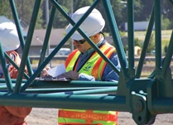

**شکل 1. بازدید از اجزا توسط بازرس مجاز**

راننده باید قبل از روشن کردن موتور و شروع کار با جرثقیل اطمینان حاصل کند که هیچ کس روی جرثقیل یا نزدیک آن مشغول کار نباشد . برای افزایش ایمنی، مناطق تاثیر پذیر در شعاع چرخش جرثقیل و پشت محل چرخش را مشخص و مانع گذاری کنید. تا از ورود افراد متفرقه به منطقه خطر جلوگیری شود .

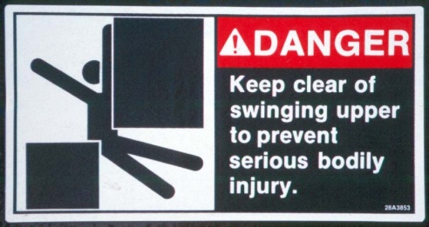

**شکل2. نصب علائم هشدار دهنده خطر بر خورد**

یکی از خطرات مهم هنگام سوخت گیری جرثقیل ، آتش سوزی می باشد برای سوختگیری ابتدا موتور جرثقیل را خاموش کنید و مطمئن شوید که سیگار یا شعله بازی در فاصله تقریبا 8 متری از ناحیه سوختگیری روشن نباشد .ضمنا وجود کپسول آتش نشانی در کابین راننده الزامی می باشد .برای جلوگیری از خطر آتش سوزی ، موادی مانند بنزین، روغن ، گریس ،اسید وحلال های پاک کننده که بخارات سمی وآتش گیر منتشر می کنند را در کابین راننده انبار نکنید این گونه مواد را در ظروف دربسته ودر محل ایمن نگهداری کنید . جرثقیل هایی که آزمون بار وبازرسی فنی سالیانه را با موفقیت طی کرده اند باید روی بدنه ویا بوم آنها علامت ظرفیت مجازجرثقیلSWL به طور واضح نوشته شود .وراننده درک درستی از مفهوم آن داشته باشد .

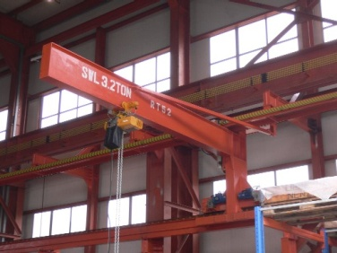

**شکل3. درج SWL روی بازوی جرثقیل**

تمامی وضعیت های کاری جرثقیل که در جدول بار مشخص شده برای زمانی است که جرثقیل در محل صاف ، تراز ومناسبی قرار داشته باشد برای استفاده از حداکثر ظرفیت دستگاه ، هنگام کار کردن در نزدیکی ساختمان ها، کانال ها ومناطق گودبرداری شده جرثقیل را در محل مسطح ،سفت وتراز مستقر کنید.

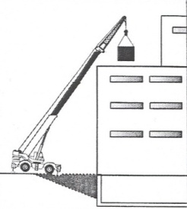

**شکل 4. استقرار جرثقیل در محل محکم وصاف**

یکی از مواردی که در حوادث جرثقیل زیاد اتفاق افتاده است ، برخورد قرقره های انتهای بوم با قلاب هنگام پایین دادن بیش از اندازه بوم ویا بالاکشیدن بیش از اندازه قلاب می باشد این برخورد خطرناک بوده ومنجر به بریده شدن سیم بکسل وافتادن بار می شود .برای جلوگیری از این حادثه ، قطع کن های الکتریکی (لیمیت سوییچ ها) در زیر قرقره انتهای بوم و نیز بالای قلاب جرثقیل نصب شده اند تا از برخورد جلوگیری شود . به حادثه برخورد ATB : Anti Two Blocking می گویند. تست روزانه از صحت عملکرد لیمیت سوییچ ها توسط راننده الزامی است .ضمنا در صورت اشکال در عملکرد قطع کن های الکتریکی، بکار گیری جرثقیل ممنوع بوده وجرثقیل توسط بازرس مردود اعلام می شود.

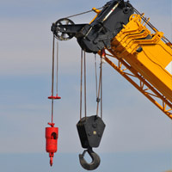

**شکل 5. لیمیت سوییچ**

از اجزای مهم دیگر جرثقیل ها می توان ترمز های مکانیکی و الکتریکی را نام برد که این تجهیزات باید قبل از شروع کار روزانه تست وبازدید شوند .ترمز ها نقش بسزایی در ایمنی عملیات داشته وباید به کمک برنامه تعمیر ونگهداری پیشگیرانه از درستی عملکرد این تجهیزات اطمینان حاصل نمود .یکی از نیروهای مخرب در عملیات جابجایی بار ، باد می باشد .استانداردهای ایمنی برای کار در مناطق باد خیز شرایطی را وضع نموده اند .سرعت وجهت وزش باد می تواند نیرو زیادی را بر دستگاه و تجهیزات وارد سازد .همیشه از سالم بودن بادنما وباد سنج نصب شده در نوک بوم مطمئن باشید . وبا مراجعه به جدول بار وراهنمای کار با دستگاه ، در محدوده مشخص شده توسط استانداردها وسازنده اقدام به کار نمایید .همیشه به مسیر وزش باد توجه داشته باشید.بر اساس استاندارد ISO 4302 در صورتی که سرعت باد حداکثر 14 متر بر ثانیه باشد جرثقیل متحرک مجاز به باربرداری می باشد .

یکی از موارد مهم دیگر تعیین کننده ایمنی جرثقیل ، استفاده از جک های تعادلی یا Outrigger ها می باشند .جک های تعادلی فشار وارده بر دستگاه را به زمین انتقال می دهند واین جک ها باید در زمین سفت، محکم وصاف قرار داشته باشند .تا جرثقیل ضمن برخورداری از حداکثر توان خود ، بتواند با پایداری وایمنی بیشتر عملیات جابجایی بار را انجام دهد .

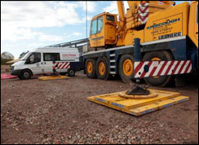

**شکل6. نصب کفپوش زیر جک تعادلی**

برای جلوگیری از فرو رفتن جرثقیل در زمین های نرم وسست، زیر جک های تعادلی صفحات چوبی یا فلزی محکم قرار دهید. ابعاد این صفحات حداقل 3 برابر سطح مقطع کفشک جک می باشد .از جک زدن در محل های نا ایمن ویا پر شده با خاک دستی ودست ریز نظیر لبه کانال، گودال ها، کنار ساختمان ها، ترانشه ها خودداری کنید زیرا احتمال ریزش خاک و واژگون شدن جرثقیل در آنها وجود دارد.

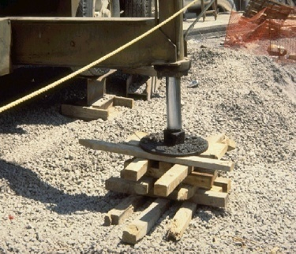

**شکل7. استقرار نا ایمن جک تعادلی**

یکی دیگر از حوادث پرتکرار، برخورد جرثقیل با سیم برق می باشد .سیم های برق هوایی خطرات زیادی نظیر برق گرفتگی افراد ، آتش سوزی و سقوط بار را به همراه دارند .محل کار خود را از نظر کابل های هوایی برق هوایی ویا زمینی بررسی کنید .هنگام کار در کنار خطوط برق موارد زیر را مد نظر قراردهید :

## 1-4. کار با جرثقیل و ساید بوم در کنار خطوط برق بر اساس OSHA 1926.1410

برای جلوگیری از خطر برق گرفتگی وآتش سوزی فواصل وحریم ایمن خطوط برق را رعایت کنید. حریم خطوط برق را از کارشناس برق ویا اداره برق منطقه خود بپرسید برای کار در کنار خطوط برق ،در صورت امکان برق را قطع کنید در غیر اینصورت فواصل وحریم ها را رعایت کنید .در صورت تماس با خطوط برق سعی کنید بوم را در خلاف جهتی که به سیم برق برخورد کرده است، از برق جدا کنید. به اطرافیان، ریگر، مسئول عملیات و.... از طریق، بوق، چراغ، تلفن یا فریاد زدن اطلاع دهید تا برق را قطع کنند. تا حد امکان از پیاده شدن از جرثقیل برقدار خودداری شود مگر خطرات دیگری شما را تهدید کند. برای پیاده شدن از جرثقیل متصل به سیم برق ،در ابتدا به یاد داشته باشید که به هیچ یک از قسمت های فلزی دستگاه دست نزنید و با حالت جفت پا ( بدون باز کردن پاها از هم ) حداقل تا فاصله 15 متری از دستگاه دور شوید و سپس با احتیاط وبه آرامی به حال عادی راه روید .در صورت امکان از یک نفر ریگر یاعلامت ده ماهر برای کار در کنار سیم های برق هوایی که امکان قطع کردن آنها وجود ندارد، استفاده کنید .یکی از روش های جلوگیری از خطر برق گرفتگی استفاده از سیم بکسل عایق ویاتسمه مصنوعی می باشد. برای مثال از تگ لاین ( طناب مهار ) عایق باید برای کنترل بار استفاده شود .ونیزتمهیدات لازم برای ارت کردن دستگاه وتجهیزات در نظر گرفته شود . به منظور بررسی خسارات وارد شده و اطمینان از درستی عملکرد جرثقیل ، پس از برخورد با کابل برق، دستگاه باید توسط بازرس مجرب بازدید شود. استفاده از ریگر با تجربه وماهر هنگام کار در کنار خطوط برق ویا تجهیزات وتاسیسات برق، الزامی است. ریگر وراننده باید به وسایل حفاظت فردی مانند دستکش وکفش عایق مجهز بوده وبرای مواقع اضطراری آموزش های لازم را سپری کرده باشد.

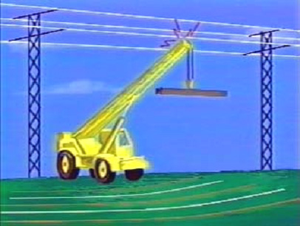

**شکل8. خطر برخورد با سیم برق هوایی**

یکی دیگر از اقدامات ایمنی ، این است که محل استقرار نهایی بار را از قبل بررسی شده واز لحاظ خطرات موجود کنترل های لازم اعمال شده باشد .راننده وریگر باید وزن بار ،نوع بسته بندی وابعاد آنرا از قبل بررسی کرده و چگونگی جابجایی ایمن آنرا برقرار سازند .در صورتی که دو جرثقیل متحرک که در یک مکان کار می کنند برای جلوگیری از برخورد بین آنها حداقل 9 متر فاصله وجود داشته باشد. موانع ومحدودیت های مکانی و فضایی محل کار از نظر وجود ساختمان ها، تجهیزات وتاسیسات، لوله ها، پایپ رک ها، خطوط ولوله های گاز، آب، بخار، سیم های برق و... در کاهش حوادث وافزایش ایمنی نقش دارند ریگر وراننده باید قبل از شروع کار موارد فوق را مد نظر داشته باشند.

یکی از افراد کلیدی در عملیات جابجایی بار، مسئول عملیات(سوپروایزر لیفتینگ) است. مسئول عملیات باید هماهنگی های لازم بین تیم اجرایی ( مثلا نصاب استراکچر، لوله گذار) وتیم جابجایی بار ( راننده و ریگر ) را برقرار نماید. در صورتی که بیش از یک جرثقیل برای جابجایی بار استفاده می شود هماهنگی بین رانندگان جرثقیل ، ریگر ها ، محاسبات فنی مقدار بار وارد شده بر هر دستگاه ، اجرای طرح Lifting Plan ، موقعیت قرار گیری دستگاه ها، انتخاب تجهیزات مورد نیاز و لی اوت محیط کاربر عهده وی می باشد. راننده باید ازدستورات این فرد اطاعت کند. مسئول عملیات بایستی عملیات را آنالیز نموده وکلیه پرسنل را نسبت به استقرار در محل مناسب ،بستن درست بار وجابجایی های مورد نیاز هدایت کند. این شخص همچنین باید ضرورت کاهش ظرفیت جرثقیل، محل قرارگیری بار، محل قرارگرفتن بوم، وضعیت زمین وسرعت جابجایی بار را نیز تعیین نماید.

یکی از افراد کلیدی که نقش زیادی در افزایش سرعت عملیات وایمنی کار دارد، ریگر ( باربند / سیم بکسل انداز Rigger /Slinger )می باشد .ریگر فردی است که باآموزش های که در امر جابجایی بار دیده است می تواند امور مربوط به باز وبسته کردن بار به قلاب جرثقیل را انجام دهد وبه عبارت ساده تر ریگر چشم راننده جرثقیل در عملیات جابجایی بار است. ریگر باید تجهیزات ووسایل متناسب با بار را فراهم نموده وبار را به خوبی توسط اسلینگ ها به قلاب جرثقیل ببندد .

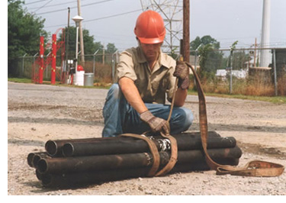

**شکل9. اطمینان از درستی عملکرد تجهیزات باربرداری**

برای اطمینان از درک درست فرامین ریگر، علامت های استاندارد دستی Hand Signals وضع شده است که ریگر به کمک این علامت ها فرامین لازم را به راننده انتقال می دهد وراننده با دریافت این علامت ها بار را در مکان مناسب قرار می دهد. برای افزایش ایمنی، باید هماهنگی لازم بین راننده وریگر وجود داشته باشد. علامت های دستی ریگری در جرثقیل های مختلف کمی بایکدیگر متفاوت است که در این مورد باید به استانداردمربوطه مراجعه شود. دراستاندارد OSHA 1926.1422 الزامات دیگری از علائم دستی ریگری مشخص شده است.

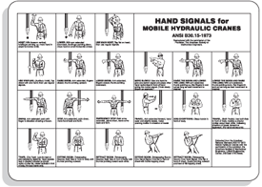

**شکل 10. علائم دستی ریگری**

## 1-5. ملاجظات ایمنی هنگام کار با جرثقیل ها و بالابرها

پل ها بایستی قبل از عبور از روی آنها از لحاظ پایداری و مقاومت کافی بررسی شوند. برای جلوگیری از ایجاد شوک به دستگاه، هرگز بار را با سرعت نگردانید به عبارت دیگر دستگاه باید به آرامی بار را بلند کرده و به آرامی آن را در مکان مقرر شده قرار دهد .ریگر باید سیم بکسل باربندی را از لحاظ گره خوردگی، پیچ خوردگی، ساییدگی، کشیدگی وخوردگی بررسی کند ودر صورت مشاهده عیب فورا آن را گزارش نماید. برای جلوگیری از آسیب دیدگی، سیم بکسل بالابری دستگاه باید به درستی روی درام وقرقره ها قرار گرفته باشد. هرگونه حرکت شتابزده وسریع ، هنگام بیرون دادن یا جمع کردن تلسکوپ می تواند باعث حادثه شود. مطابق با دستورالعمل های ایمنی ،حداقل دو دور کامل وایر باید زمانی که قلاب در پایین ترین سطح قرار دارد روی درام باقی مانده باشد .کوتاه بودن سیم بکسل حامل بار ، یکی از اشکالات رایج در ایمنی جرثقیل ها می باشد که مشکلات زیادی را برای دستگاه وعملیات به وجود می آورد .بیاد داشته باشید که جرثقیل برای کشیدن بار نیست هرگز برای کشیدن بار از جرثقیل استفاده نکنید. در صورتی که از جرثقیل حامل بار میخواهید تا جابجا شود بار را تا حد امکان نزدیک زمین قرار دهید واز سالم بودن دستگاه به خصوص لاستیک های آن مطمئن شوید . مراقب باشید هنگام حرکت در سراشیبی ،افزایش فاصله به وجود آمده بین بار وجرثقیل موجب کاهش ظرفیت جرثقیل می شود . برای حرکت در مسافت های طولانی، بوم جرثقیل های بوم خشک را متناسب با مسیر حرکت مستقر کنید به این معنی که در سراشیبی ها بوم به سمت عقب و در سربالایی بوم به سمت جلو قرار گیرد.

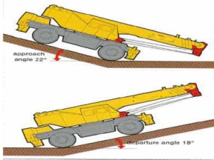چ

**شکل 11. حرکت در سراشیبی وسربالایی**

پیش از باربرداری بارهای سنگین، پایداری و ثبات دستگاه را بررسی کنید به این صورت که بار را کمی از زمین به آرامی بلند نموده و متوقف کنید سپس ترمزها را بررسی کنید. در صورت عدم وجود مشکل کار را ادامه دهید.

هرگز از ثبات و پایداری دستگاه جهت تعیین ظرفیت آن استفاده نکنید. بعبارت دیگر هرگز از نقطه واژگونی برای نشان دادن توانایی جرثقیل برای بلند کردن بار استفاده نکنید.اگر آثار و نشانه های واژگونی وجود دارد ( مانند بلند شدن جک های تعادلی ) بدین معناست که در آن شعاع کاری بار بیش از حد مجاز به دستگاه اعمال شده است.به آرامی بار را به زمین برگردانید وبا کم کردن وزن بار ، پایداری دستگاه را افزایش دهید .یکی از روش های ایمن کار این است که تا حد ممکن از بوم با طول کوتاه تر استفاده کنید.تا بوم دچار افتادگی وخمش نشود. در غیر این صورت احتمال واژگونی وسقوط بار وجود دارد.

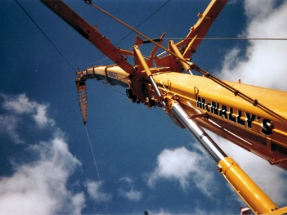

**شکل 12. خمش بوم**

برای باربرداری در وضعیت های مختلف، از جدول بار مخصوص همان وضعیت که توسط سازنده مشخص شده است استفاده کنید .

تا حد ممکن سعی کنید دستگاه با بار ویا بوم افزایشی ( جیب ) بازحرکت نداشته باشد در صورت ناچاری ، مهارت راننده ورعایت توصیه سازنده امری مهم می باشد اجازه ندهید که بار به بوم یا جک های تعادلی برخورد کند. برای جلوگیری از وارد آمدن فشار بی از حد وپارگی اسلینگ ها ، زوایای بین ساق های اسلینگ را به درستی مشخص کنید .به عبارت ساده تر استفاده از اسلینگ با طول بیشتر توصیه می شود .

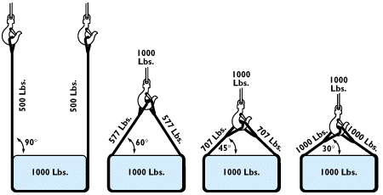

**شکل 13. زوایای بین اسلینگ و ظرفیت باربرداری**

در صورتی که وزن بار نزدیک به ظرفیت مجاز دستگاه می باشند بار را به آرامی و با احتیاط کامل و تا حد امکان نزدیک به زمین جابجا کنید.برای حفظ تعادل وجلوگیری از نوسان بار قلاب جرثقیل باید روی مرکزثقل بار باشد .

تمام سیم بکسل ها باید سفت وکاملا صاف وبه طور صحیح روی درام جمع کننده پیچیده شوند. غلط ویا ناصاف پیچیده شدن سیم بکسل می تواند باعث بریدگی آن شود.نقاط انتهایی محل اتصال سیم بکسل به اتصالات وبست ها را از لحاظ بریدگی وخوردگی کنترل کنید این نقاط مهم وحساس می باشند .

اتصالات مختلفی برای اسلینگ ها دربازار وجود دارد. نوع اتصال مورد نیاز را بر اساس توصیه استاندارد و شرایط کار خود با مشورت افراد متخصص انتخاب وخریداری کنید .

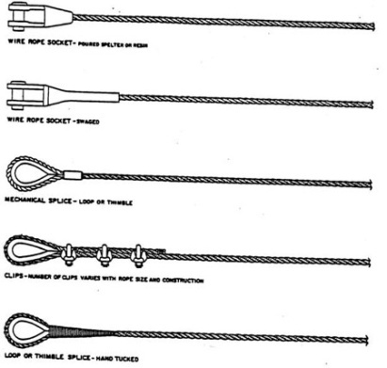

**شکل 14. انواع اتصالات انتهایی سیم بکسل**

بیاد داشته باشید اتصال درست سیم بکسل به درام جمع کننده بار می بایست مطابق با توصیه سازنده باشد . نحوه اتصال سیم بکسل به گوه نگهدارنده اهمیت زیادی در جلوگیری از در رفتن سیم بکسل دارد.هیچ گاه قسمت مرده سیم بکسل نباید به سیم بکسل اصلی(وایر زنده ) متصل شود وطول سیم بکسل آزاد بیرون آمده از گوه حداقل باید 6 برابر قطر سیم بکسل باشد .

مطمئن شوید که جرثقیل می تواند به طور ایمن بار را از حالت افقی به حالت عمودی بلند نماید. وقتی بار بلند می شود فاصله افزایش یافته وظرفیت جرثقیل کم خواهد شد .ضمنا هنگام پایین آوردن بار مراقب باشید ریگر شما یا افراد دیگر زیر ونزدیک بار قرار نگرفته باشند وهمیشه به علامت های علامت ده خود توجه داشته باشید .

یکی از تجهیزات مهم وحادثه ساز ،قلاب جرثقیلCRANE HOOKS است برای جلوگیری از در رفتن وبیرون پریدن اسلینگ از دهانه قلاب ، قلاب جرثقیل باید دارای ضامن ایمنی یا شیطانک باشد .از پرتاب کردن ، ضربه زدن ، انجام جوشکاری وبرشکاری روی قلاب خودداری کنید .ظرفیت قلاب باید روی بدنه قلاب توسط سازنده نوشته شده باشد .از مهمترین استانداردهای مربوط به قلاب جرثقیل می توان استاندارد ASME B30 -9 نام برد .

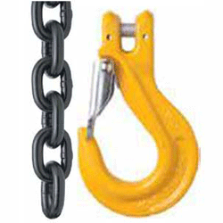

**شکل 15. ضامن یا شیطانک**

همیشه قلاب باید با بار در یک راستا وبه حالت عمودی باشند. اگر بار در سمت داخل قرار گرفته باشد پس از بلند کردن ،بار به سمت جلو حرکت نموده وباعث افزایش فاصله وکاهش ظرفیت می شود .تمامی اسلینگ ها ( زنجیر، سیم بکسل، تسمه مصنوعی) تجهیزات ( قلاب، شگل، اتصالات و...) باید دارای برچسب یا علامت ظرفیت مجاز swl روی بدنه خود باشند.

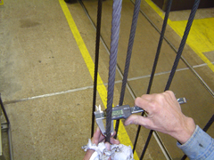

**شکل 16. اندازه گیری قطر سیم بکسل**

از تماس بلت ( تسمه مصنوعی ) با مواد شیمیایی خورنده ، ذرات داغ ومواد مذاب ناشی از جوشکاری ، نور مستقیم آفتاب ، برخورد شدید مکانیکی وموارد مشابه باید جلوگیری شود . مطابق با استاندارد OSHA 1910.184 اگر موارد وشواهد ناشی از وسوختگی ، بریدگی ، پارگی ، سوراخ شدگی ، تغییر شکل در بلت دیده شد بلت باید تعویض شود .

برای جابجایی بارهای بلند وبزرگ حتما از طناب مهار (tag line) استفاده می شود .طناب مهار به انتهای بار بسته می شود وتوسط ریگر کنترل می شود که بار به دستگاه ویا تاسیسات اطراف برخورد نکند .

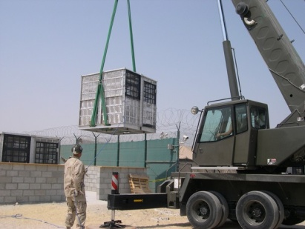

**شکل 17. استفاده ازطناب مهار**

در صورت استفاده از بسکتMAN BASKET برای جابجایی نفر ، ضمن رعایت دقیق نکات ایمنی، یک نفر باید توسط طناب مهار از حرکات ناخواسته ونوسانات بسکت جلوگیری کند. تمام بسکت ها باید توسط بازرس مجاز تست ودارای برگه سلامت فنی باشند .سوار کردن افراد ویا حمل بار بیش از ظرفیت تعیین شده بسکت ممنوع است. ظرفیت وتعداد نفرات مجاز درون بسکت باید روی بدنه بسکت توسط پلاکی مشخص شود .نفرات داخل بسکت باید دارای کمربند ایمنی از نوع هارنس باشند و قلاب کمربند خود را به جای مجکم ببندند.

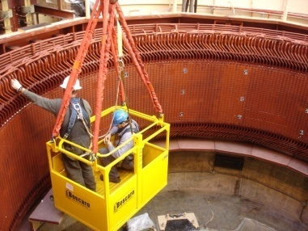

**شکل18. بسکت جابجایی افراد**

در صورت استفاده از جرثقیل های سقفی ،دهانه سوله /سالن محل نصب باید از نظر خیزش وخمش توسط بازرس بررسی شود. مسیر حرکت ریل های جرثقیل سقفی باید تمیز ، صاف وعاری از هرگونه خمش ، شکستگی وآلودگی باشد ودر صورت استفاده از جرثقیل مگنت دار (آهنربا ) حتما مگنت آن روزانه بازرسی شود .هنگام حمل بارهای خطرناک مانند مواد مذاب وبارهایی که به وسیله جرثقیل مگنت دار حمل می شود .باید علائم مخصوصی صادر شود شود که کارگران خود را به محل امن برسانند وتا رسیدن کارگران به محل امن حرکت بالابر باید متوقف شود.جابجایی بار از روی سر نفرات ممنوع است .جرثقیل سقفی هنگام حرکت باید دارای آژیر هشدار دهنده و چراغ خطر باشد تا با حرکت آن کارگران متوجه جابجایی آن شوند .اتاق راننده باید در محلی قرار گرفته باشد که مشرف بر عملیات باشد .ضمنا اتاق راننده باید از مواد نسوز ومقاوم در برابر گرما، سرما وضربه ساخته شود. ضربه گیر های انتهای مسیر حرکت جرثقیل سقفی به نحو مناسب نصب ومحکم شوند .جرثقیل هایی که SWL آنها 5 تن یا بیشتر می باشد باید دارای دو ترمز الکتریکی و یا یک ترمز مکانیکی و یک ترمز الکتریکی باشند. روش های کنترل جرثقیل سقفی به سه روش 1 –راننده 2- ریموت یا کنترل از راه دور 3 – صفحه کلید آویزان یا پندنت می باشد .که انتخاب نوع روش کنترلی بستگی به شرایط محیط کار ( خطرات موجود ، حساسیت کار ، گرانقیمت بودن بار ، تناژ دستگاه ، اتمسفر آلوده و....) دارد .ضمنا برای کنترل بهتر ،جهت حرکت جرثقیل سقفی باید به طرز شفاف وخوانا روی دکمه های صفحه کلید(پندنت) مشخص شود .برای جلوگیری از در رفتن سیم بکسل از درون درام ، لبه درام جمع کننده سیم بکسل باید از آخرین دور سیم بکسلی که به دور آن پیچیده شده 13 میلیمتر بالاتر قرار داشته باشد .

ضمنا قطر درام از 18 برابر قطر اسمی سیم بکسلی که به دور آن پیچیده شده نباید کمتر باشد .

در صورت استفاده از جرثقیل برجی ،فونداسیون وپی جرثقیل برجی نقش زیادی در پایداری وایمنی آن دارد. ارتفاع وطول بوم جرثقیل برجی مطابق با دستورالعمل سازنده طراحی ونصب می شود .حداکثر سرعت باد مجاز طبق استاندارد AS1418 برای جرثقیل های برجی هنگام کار 20 متر بر ثانیه در نظر گرفته شده است.تمامی تجهیزات وسیم کشی های برقی ، ارتینگ وکلید محافظ جان قبل از نصب دستگاه وبه شکل ماهیانه توسط کارشناس برق بررسی وکنترل شود .در جرثقیل های برجی برای جلوگیری از اضافه بار وخطر واژگونی ، نشانگر موقعیت و وضعیت بار باید نصب شود .جرثقیل های برجی که در کنار هم کار می کنند باید به تجهیزاتی مجهز باشند تا از برخورد آنها با هم جلوگیری شود .یکی از وظایف مسئول عملیات ، مشخص کردن محدوده کاری جرثقیل های برجی است که در کنار یکدیگر در یک محیط قرار دارند . در مورد جرثقیل های برجی رعایت جدول بار سازنده دستگاه ، ونیز استاندارد OSHA 1926.1435 الزامی است

## 1-6. راهنمای ایمنی ساید بوم ها

ساید بوم یا جرثقیل لوله گذار، می تواند با توجه به شعاع باربرداری کم ، بوم کوتاه و ظرفیت بالا بارهای سنگین نظیر لوله های مختلف را جابجا کند .این ماشین برای عملیات لوله گذاری کاربرد دارد وبر اساس مدل های مختلف وتناژ های گوناگون طراحی وساخته شده است .ساید بوم ها از مقررات کلی جرثقیل ها پیروی می کنند وبرای بکار گیری آنها راننده باید مهارت وتجربه لازم را داشته باشد . بی توجهی به مقررات ایمنی و دستورالعمل های سازنده ، حوادث ناگواری را به وجود آورده است .

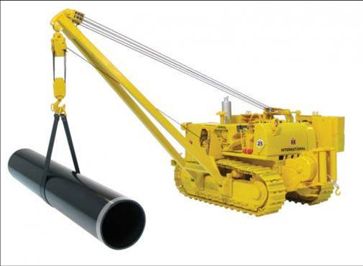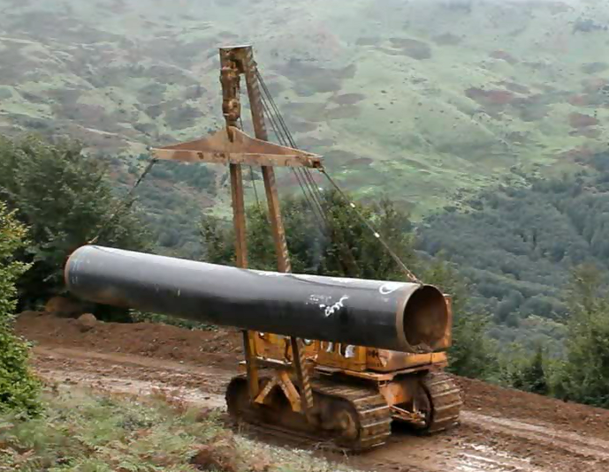

**شکل 19. نمایی از حمل لوله با ساید بوم**

تمامی ساید بوم ها نیز سالیانه باید توسط افراد مجاز تست بار و ظرفیت شوند .ماشین ساید بوم معمولا بر دو نوع می باشد نوع اول ماشین بر پایه بلدوزری ونوع دوم ماشین بر پایه بیل هیدرولیکی .که معمولا پایه بلدوزری کاربرد بیشتر در پروژه ها دارد .ساید بوم پایه بلدوزری فاقد قابلیت گردان بوده وبه شکل ثابت می باشد. حداکثر طول بوم استاندارد این دستگاه 8.5 متر می باشد .استاندارد های مرجع تست وبازرسی فنی ساید بوم ها ASME B30-14 ,SAE J743B ,ISO 8813 می باشد. الزامات ایمنی ساید بوم ها بر اساس استاندارد OSHA 1926.1440 می باشد .ساید بوم ها نیز مانند سایر انواع جرثقیل ها دارای جدول بار مخصوص به خود هستند که راننده باید نحوه قرائت آن را فرا گیرد. بکار گیری ساید بوم معیوب، فاقدگواهینامه سلامت ( Certificate ) ممنوع است.

دستورالعمل کار وجابجایی بار با ساید بوم باید قبل از شروع کارمطالعه شود ضمنا شناسایی حداکثر شیب مجاز کار کردن براساس دفترچه راهنمای دستگاه وتوصیه سازنده امری الزامی است. دستورالعمل واکنش در شرایط اضطراری در مواقع بروز آتش سوزی ، انفجار ، توفان و... باید تهیه شده ودر اختیار راننده وریگر آن باشد .راننده وریگر باید از وسایل حفاظت فردی متناسب با شرایط کار استفاده کنند. در دسترس بودن کپسول آتش نشانی ونحوه استفاده از آن برای نفرات الزامی می باشد. بازدید از موتور، سیم بکسل، درام ها قبل از شروع کار توسط سازنده الزامی می باشد. راننده باید از درستی عملکرد سیستم های متوقف کننده نظیر ترمز جابجایی وترمز بالابری مطمئن شود. ومنطقه کاری خود را از لحاظ وجود موانع وخطرات احتمالی مانند خطر ریزش سنگ و خاک، لوله های گاز وخطوط برق و... بررسی نموده وحریم ها را رعایت کند. برای اطلاع دادن افراد وجلوگیری از خطر برخورد، از درستی عملکرد بوق و آژیر دنده عقب مطمئن شوید.

راننده باید از درستی عملکرد کنترل ها ، اهرم ها ، پدال ها مطمئن شود . فقط افرادمجاز ، با مهارت وتجربه کافی مجاز به راندن وهدایت دستگاه هستند. از قرار گیری دستگاه در فاصله ایمن از لبه کانال وگودال ها اطمینان حاصل شود. در صورت کار در زمین های سست، شل وگلی استفاده از کفپوش چوبی یافلزی هنگام کار در الزامی است تا دستگاه دچار حادثه نشود .ریگر باید در هنگام کار، افراد غیر مجاز را از منطقه کاری باید دور کند. راننده در حین کار باید به علامت های ریگر توجه کند وفقط از فرامین وی پیروی کند. ضمنا توجه به توصیه های سازنده در هنگام بلند کردن ، چرخیدن وپایین گذاشتن بار الزامی است .هرگز با را از روی سر نفرات جابجا نکنید ..برای حفظ تعادل دستگاه در زمین های شیبدار ، تمهیدات لازم را در نظر بگیرید .سوار کردن نفرات روی دستگاه یا بار ممنوع است.

پس از اتمام کار، دستگاه را در پارکینگ مشخص شده پارک کنید در غیر این صورت ، دستگاه را در محل مناسبی که برای تردد مزاحتمی نداشته باشد قرار داده ،سیستم ترمز را فعال کرده بار را پایین آورده واز قلاب دستگاه جدا کرده، اهرم ها را در وضعیت طبیعی قرار داده وپس از قفل کردن درب کابین وبرداشتن سوییچ اصلی ، دستگاه را ترک کنید .برای تعمیرات دستگاه از افراد تعمیرکار ماهر استفاده کرده وبر اساس دستورالعمل سازنده پیروی نمایید

در هنگام تعمیرات، علامت دستگاه در حال تعمیر است روی آن قرار گیرد. تمهیدات لازم برای جلوگیری از سقوط وافتادن بوم در نظر گرفته شود. زیربوم قطعات بزرگ چوبی یا فلزی قرار دهید به نحوی که از وارد آمدن آسیب به بوم جلوگیری شود.

پس از تعمیر تمام حفاظ ها وسیستم های ایمنی را به حالت اولی برگردانید .از آلوده شدن محیط تعمیرگاه به مواد روغنی، گریس و... جلوگیری شود .تست بار ساید بوم بر اساس استانداردASME B30.14 با 110 % ظرفیت آن انجام می شود . تست بار باید توسط بازرس مجاز با تجربه ودر محیط مناسب انجام شود .در صورت بروز مشکل نظیر نشتی روغن ، نقص در سیستم های فرمان وکنترلی و.... اپراتور ساید بوم باید از مسئول عملیات کسب تکلیف کند .کار کردن در شرایط نامساعد جوی مانند باد شدید ، توفان ، سرما ویخبندان ممنوع است .مگر توسط مسئول عملیات ، ایمن بودن شرایط برای ادامه کار ، مهیا شده باشد .

## 1-7. راهنمای ایمنی بالابرها وتجهیزات باربرداری

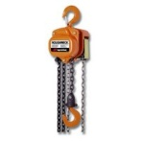یکی دیگر از وسایل پرکاربرد در عملیات جابجایی بار ، بالابرها HOIST می باشند بالابرها به دو نوع دستی ( با استفاده از نیروی مکانیکی /دستی مانند قرقره زنجیر CHAIN BLOCK، بالابر اهرمی LEVER HOIST) ویا نیروی برقی می باشند . هنگام کار با قرقره زنجیر از سالم بودن وظرفیت مجاز آن مطلع شوید . زنجیر واجزای مکانیکی قرقره زنجیر را به طور مداوم وطبق توصیه سازنده روغن کاری کنید .

**شکل20. قرقره زنجیر**

از پیچ وتاب خوردگی زنجیر قرقره زنجیر جلوگیری کنید .محل اتصال قرقره زنجیر باید محکم واز استحکام خوبی برخوردار باشد .برای اطمینان از سالم بوده قرقره زنجیر ، بار را به اندازه 10 سانتی متر بلند کرده واز ترمز آن مطمئن شوید .از سالم بودن ضامن قلاب قرقره زنجیر مطمئن شوید . در صورت استفاده از بالابر اهرمی ،هرگز بیش از اندازه به دسته بالابر اهرمی فشار وارد نسازید .

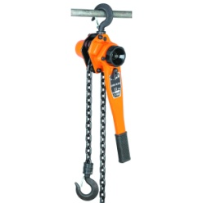

**شکل 21. بالابر اهرمی**

در صورتی که طول زنجیر بالابراهرمی به 5/2 درصد طول اولیه افزایش یاید ، آن زنجیر باید عوض شود. در صورت استفاده از تیرفور از سالم بودن سیم بکسل واهرم های ان مطمئن شوید .بکار گیری تیرفور بدون رعایت توصیه سازنده ونحوه عملکرد آن خطرناک است .هنگام کار با تیرفور حتما از دستکش ، کلاه وعینک ایمنی محافظ استفاده کنید.بر اساس استاندارد ANSI Z 535 .4 تمام بالابرهای دستی باید دارای پلاک مشخصات ( ظرفیت، سازنده، هشدارهای ایمنی ) باشند .اجزای مکانیکی بالابرهای دستی در فواصل زمانی مشخص روغن کاری شوند .محدوده مجاز برای کار با سیم بکسل ها بر اساس استاندارد OSHA -40 to +204 سانتی گراد می باشد

سیم بکسل ها WIRE ROPE از پرکاربرد ترین نوع اسلینگ ها در عملیات جابجایی بار می باشند .هرگونه آسیب دیدگی سیم بکسل را سریعا گزارش ورفع کنید .قبل از برش روی سیم بکسل نو، دو سر محل برش را با نوار فلزی به خوبی مهار کنید وببندید.از مهمترین آسیب های رایج سیم بکسل می توان به ضعیف شدگی ، پدیدار شدن سیم بکسل شکسته ، شکستگی رشته ها ، خوردگی ، پیچ خوردگی ، زنگ زدگی ، له شدگی وذوب شدن نام برد .در مورد زنجیر ها CHAIN SLINGمواردی نظیر خمیدگی ، پارگی ، خوردگی، کشیدگی وزنگ زدگی را کنترل کنید .تمام زنجیرها باید در فواصل زمانی مشخص توسط بازرس مجاز تست وگواهینامه سلامت فنی داشته باشند.در شرایط زیر زنجیر باید عوض شود:

1. افزایش طول بیش از 5% از حالت اولیه آن
2. کاهش ضخامت بیش از 4/1 حالت اولیه آن

برای روغن کاری زنجیر ها از توصیه سازنده زنجیرها پیروی کنید .بیاد داشته باشید که زنجیر های مورد استفاده در باربرداری نباید روغن کاری شوند .انجام عملیات حرارتی وباز پخت روی زنجیرها باید بر اساس توصیه سازنده وتوسط مراکز مجاز انجام شود .از کشیده شدن زنجیر ، قرار گیری زنجیر زیر بار ، مواجه با شعله وگرمای زیاد زنجیرها ، جلوگیری کنید.

تسمه مصنوعی ( بلت) به دلیل داشتن نرمی وانعطاف پذیری برای جابجایی بارهای حساس مناسبتر است .هرگز از بلت پیچ خورده و گره دار برای جابجایی بار استفاده نکنید .برای جلوگیری از آسیب دیدگی وبریدگی ، بلت را از لبه های تیز بار ویا کناره قسمت بارکش تریلی محفوظ نگه دارید .بلت را از مواجهه با نور شدید آفتاب ، مواد شیمیایی ، گازوئیل ، جرقه ومواد مذاب دور نگه دارید.بلت ها باید دارای برگه شناسایی ( لیبل ) بوده و مقدار ظرفیت مجاز آنها مشخص باشد .بکار گیری بلت فرسوده وپوسیده برای کار ممنوع است .بر اساس استاندارد OSHA 1910.184 اگر آثار سوختگی، ذوب شدگی ، گره خوردگی ، سوراخ شدگی ، شکستگی وتغییر شکل در بلت دیده شد آن بلت باید تعویض شود .مش فلزی نوعی ابزار فلزی بوده ( مشابه بلت ) وبرای جابجایی اجسام داغ کاربرد زیادی دارد .حداقل فاکتور ایمنی مش فلزی برای بلند کردن بار 5 می باشد .

بر اساس استاندارد BS 3551 تمامی شگل ها SHACKLESباید دارای پلاک(علامت) شناسایی بوده وظرفیت مجاز باربرداریSWL آنها روی بدنه حک شده باشد .استفاده از پین ( پیچ) دیگر در ساختمان شگل غیر از آن چه که سازنده مشخص کرده ،ممنوع است .جوشکاری وبرشکاری روی شگل بر خلاف توصیه سازنده وبدون تایید بازرس مجاز ممنوع است .برای جلوگیری از آسیب دیدن سیم بکسل در تماس با شگل ، حتما از حلقه چشمی THIMBLE استفاده کنید .حداکثر زاویه بین ساق های اسلینگ متصل به شگل ، 120 درجه می باشدتا فشار کمتری به اسلینگ ها وارد شود .از بلند کردن بار بیش از ظرفیت شگل جدا خودداری کنید.

گیره وکلمپهای بکار رفته در عملیات باربرداری باید متناسب با نوع بار وشرایط محیطی باشد .هنگام نصب گیره ها باید به جهت نصب صحیح این گیره ها توجه شود .از چنگش وگیرایی درست گیره ها وکلمپ ها قبل از شروع کار مطمئن شوید .هرگز از گیره های دست ساز وبدون مجوز استفاده نکنید از گیره های آسیب دیده وکج برای بلند کردن بار استفاده نکنید .تمام شاهین ها باید سالیانه توسط بازرس مجاز تست وبازرسی فنی شوند .ظرفیت مجاز شاهین یا SWL باید روی بدنه آن حک شود .هنگام استفاده از شاهین ومیله متعادل ساز از طناب مهار TAG LINE استفاده کنید.

## 1-8. راهنمای ایمنی اپراتور(راننده جرثقیل) و ریگر

آمار ها نشان داده است بیشترین افراد حادثه دیده در حین عملیات جابجایی بار ، افراد متفرقه هستند ، یکی از وظایف ریگر دور کردن این افراد از منطقه کاری ، ونصب نوار خطر وتابلوهای هشدار دهنده در اطراف محوطه باربرداری است .ریگر باید مواظب باشد که سیم بکسل ، زنجیر وبلت زیر بار ویا در لبه اجسام تیز قرار نگیرد در غیر این صورت پارگی وآسیب دیدن سیم بکسل حتمی است .ریگر باید بار را به خوبی و توسط تجهیزات مناسب به قلاب جرثقیل وصل کند .تا بار کاملا بسته ومهار نشده باشد به اپراتور دستور بلند کردن بار را ندهد .برای کار با دو یا چند جرثقیل ، یک ریگر به عنوان هماهنگ کننده اصلی در نظر گرفته شود . ریگر باید در موقعیتی قرار بگیرد که ارتباط چشمی بین او وراننده برقرار شود .تا حد امکان از باربرداری در شب ومکان هایی که روشنایی کافی ندارد ، خودداری کنید .ترک کردن جرثقیل وساید بوم در حال کار توسط راننده ممنوع است .راننده وریگر باید از محدودیت های باربرداری وخطرات موجود آگاه باشند .ایجاد هماهنگی بین راننده وریگر برای انجام ایمن کار الزامی است .برای جرثقیل های متحرک کارگاهی ، حداکثر سرعت در کارگاه های ساختمانی 15 کیلومتر بر ساعت می باشد.استفاده از کمربند ایمنی برای راننده الزامی است .

## 1-9. راهنمای ایمنی ریسه کردن بار

یکی از فعالیت های پرکاربرد در جابجایی بار ، حمل ونقل و لوله ها توسط کفی تریلی می باشد که حوادث زیادی در این مورد به وقوع پیوسته است .هرگز بیش از ظرفیت تریلی روی آن لوله ویا بارقرار ندهیدو تا زمانی که بار به خوبی مهار وکنترل نشده باشد اجازه حرکت وتخلیه بار را صادر نکنید .قبل از بلند کردن لوله ها از محکم بودن بست واتصالات مطمئن شوید .برای مهار لوله روی تریلی از سیم بکسل یا زنجیر استفاده کنید.قلاب جرثقیل باید روی مرکز ثقل بار قرار داشته باشد تا بار به شکل تراز بلند شود .حداقل فاصله لوله( محل انبارش ونگهداری موقت )از لبه خاک وکانال بستگی به جنس ومقاومت خاک دارد .تمهیدات لازم برای جلوگیری از رانش ودر رفتن لوله در نظر گرفته شود .اگر به هر دلیل بلند کردن درست بار انجام نشده باشد ، ریگر باید فورا کار را متوقف نموده وتا شرایط ایمن حاصل شود .از قرار دادن لوله به شکل مستقیم روی زمین خودداری کنید . در هنگام جابجایی بارمواظب باشید که عایق روی لوله هنگام جابجایی آسیب نبیند .فورمن ریسه کردن باید حداقل فاصله 50 سانتی متر را از لوله معلق حفظ کند.فورمن ریسه کردن وریگر هرگز نباید زیر لوله معلق قرار گیرند . برای جلوگیری از در رفتن لوله ها زیر آنها گوه قرار دهید .در صورتی که ابعاد لوله از تریلی بزرگتر است با نصب پرچم وپارچه رانندگان دیگر را از خطر برخورد با بار مطلع کنید .برای جابجایی بار های بزرگ ، از دستورالعمل حمل بارهای ترافیکی استفاده کنید.

# مراجع

1-OSHA 29 CFR 1917.45, Cranes and Derricks

2- ASME B30.3 – 2003 Construction Tower Cranes

3-OSHA 29 CFR 1910.179, Overhead and Gantry Cranes

4-OSHA 29 CFR 1917.45, Cranes and Derricks

5- OSHA 29 CFR 1910.180, Crawler Locomotive and Truck Cranes

6- OSHA 29 CFR 1926.550, Cranes and Derricks – Instrument and Components

7- OSHA 29 CFR 1926.753, Hoisting and Rigging

8-- OSHA 29 CFR 1926.1430 TRAINING

9-OSHA 29 CFR 1926.1440 SIDEBOOM CRANES

10-OSHA 29CFR 1926.1435 TOWER CRANES

11-0SHA 29CFR 1926.1419 SIGNALS – general requirements

# پیوست

چک لیست ایمنی جرثقیل ها و بالابرها: IGEDC-020- OO- HSE- CH-1014 -00-9